AFSNIT 06.10

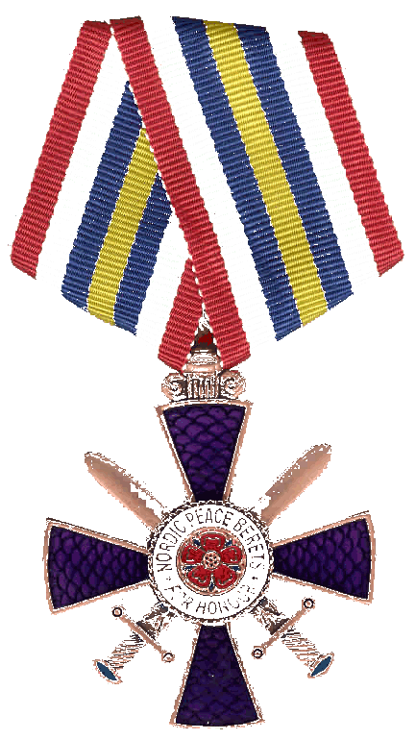 | Administrative bestemmelser for  THE BOARD OF NORDIC VETERAN  FEDERATIONS MEDAL OF HONOUR

- Indstilling om tildeling af "The Board of Nordic Veteran Federations Medal of Honour” skal indeholde oplysninger om den indstillede person således:

- militære grad
- civile stilling
- fulde navn
- fuldstændig postadresse
- fødselsdato

samt en udførlig beskrivelse af de forhold, der giver anledning til indstillingen.

- Udgifterne til medaljen afholdes af den instans, der indstiller, hvorfor der med indstillingen må følge et depositum, der fastsættes til den til enhver tid gældende pris for medaljen. Såfremt indstillingen ikke følges, tilbagebetales 80% af det indbetalte depositum, idet resten går til dækning af omkostninger.

- Overrækkelsen af medaljen skal ske under højtidelige former, fortrinsvis i forbindelse med UN Peacekeeper’s Day den 29. maj.
Hovedbestyrelsen kan efter ansøgning dispensere for denne dato i ganske særlige tilfælde.

- Indstilling om tildeling af medaljen skal være Hovedbestyrelsen i hænde så betids, at sagen kan blive behandlet på ordinære møder forud for Peacekeepers Day.

RETNINGSLINIER FOR TILDELING AF
"THE BOARD OF NORDIC VETERAN FEDERATIONS
MEDAL OF HONOUR”
Jf. statutterne for The Board of Nordic Veteran Federations Medal of Honour, §3 og §4.
Se afsnit 06.00.

- Indstillingsret har enhver forening under Danmarks Veteraner eller medlem af en sådan forening.

Alle indstillinger fremsendes gennem foreningens formand.

Agter man at indstille en formand for en forening under Danmarks Veteraner, skal indstillingen ikke passere den pågældende, men indsendes direkte til Danmarks Veteraners Hovedbestyrelse.

- Enhver indstilling skal af alle behandles fortroligt.

- For at kunne påregne tildeling af medaljen skal den indstillede opfylde kriterierne i statutterne jf. BB afsnit 06.00.

- Tildeling af bronzemedaljen godkendes af Danmarks Veteraners Hovedbestyrelse.
Tildeling af sølv- og guldmedaljen godkendes i The Board of Nordic Veteran Federations.

- Alle indstillinger skal underskrives af den samlede bestyrelse - bortset fra den, hvor om indstillingen evt. drejer sig - og indsendes til Hovedbestyrelsen, senest 1. maj, på særligt indstillingsskema jf. BB afsnit 06.20.

- Diplomer fremgår af afsnit 06.01 – 06.03.

- Medaljer, som tildeles efter indstilling fra en forening, betales af denne.

